Организация развивающей предметно-пространственной среды в ДОУ, как одно из условий художественно-эстетического развития дошкольников.

Приоритетным направлением работы нашей дошкольной организации является художественно-эстетическое развитие. Работа в нашем дошкольном учреждении по образовательной области художественно-эстетическое развитие строится с учётом Основной образовательной программы дошкольной образовательной организации детского сада №2 «Берёзка» г. Инза Ульяновской области, разработанной в соответствии с ФГОС ДО дошкольного образования и с учётом примерной основной образовательной программы дошкольного образования «Детство» под редакцией Т.И.Бабаевой, А.Г.Гогоберидзе, З.А.Михайловой – СПб.: Детство-Пресс, 2016; парциальной программы Леоновой Н.Н.; инновационных программ, разработанных коллективом МКДОУ д/с №2 «Берёзка».
Художественно-эстетическая деятельность дошкольника – это деятельность, в которой ребёнок наиболее полно может раскрыть себя, свои возможности, ощутить продукт своей деятельности, одним словом реализовать себя как творческая личность. На это нас нацеливает концепция дошкольного образования, где чётко определяются задачи перед педагогом о развитии творческого начала в детях, впоследствии так необходимого в жизни.
Необходимыми условиями, которые предполагает ФГОС ДО для осуществления работы по художественно-эстетическому развитию воспитанников являются:
-обогащение чувственного опыта ребенка во всех видах активности;
-организация художественной деятельности, соответствующей определенному возрасту;
-предоставление ребенку возможности выбора вида деятельности, сюжетов, материалов и средств воплощения художественного замысла;
- поддержка детской непосредственности, поощрения, стимуляция фантазии и воображения ребенка.
-использование детского дизайна в оформлении.
Одним из важных условий реализации системы работы по художественно-эстетическому развитию детей в дошкольном учреждении является правильная организация развивающей предметно- пространственной среды.
Предметно – развивающая среда центров в группе требует глубокого осмысления, оформления и пополнения с учётом новых требований.
Развивающая предметно-пространственная среда должна быть:
- насыщенной,
- трансформируемой,
- полифункциональной,
- вариативной,
- доступной,
- безопасной.
Для того чтобы уголок действительно стал центром детского творчества необходимо обратить внимание на условия его оформления и оснащения. Центры должны быть оборудованы так, чтобы дети могли свободно подойти к уголку (центру) и выбрать любой материал для творчества, проявляя самостоятельность и инициативу. Уголки и центры творческой занятости должны содержать разнообразный материал, пособия, игры.
Изучив психолого-педагогические исследования, требования ФГОС к развивающей предметно-пространственной среде, исходя из поставленных нами задач формирования художественно-творческих способностей детей, позволили нам создать все необходимые условия для осуществления работы по художественно-эстетическому развитию воспитанников.
Во всех группах детского сада оборудованы центрики по изобразительному творчеству, где хозяйничают сами дети. В их владениях стеллажи, полочки с разными образцами, образными игрушками; столы для рисования. А рядом – мольберты, работая на которых дети воображают себя настоящими художниками. В центриках обосновались наборы карандашей, красок, фломастеров. Здесь имеются коробочки с разноцветными клубочками ниток, шкатулочки с кусочками тканей, нитки, ножницы, наборы цветной бумаги и картона, пластилин. Для выставки работ предусмотрено определённое место.
Отдельное место в группах отведено строительным центрикам. Здесь различные конструкторы, крупные и мелкие строительные наборы «Лего», целый автопарк, дорожные знаки. Созданы все условия для развития конструктивных способностей дошкольников. Всё игровое оборудование находится в свободном доступе для детей.
В дошкольных группах организованы театральные центрики. Здесь тебе и маски, и шляпки, и шапочки. На сцене театрального центрика можно развернуть настольный театр, разыграть любимую сказку. Внутри театральных центриков расположились наборы перчаточных кукол, используя которых дети фантазируют, творят и создают. Подвижность планировки театрального пространства позволяет детям проявлять дизайнерские качества.
Оборудованные в группах музыкальные центрики оснащены полочками, где хранятся музыкальные инструменты, дидактические игры, разнообразные пособия, портреты композиторов. Музыкальные центры богаты музыкальными игрушками, игрушками – самоделками, народными инструментами, всевозможными костюмами.
Для приобщения детей к музыке в МКДОУ д/с №2 «Берёзка» оборудован музыкальный зал, оформленный в нежно сиреневых тонах. Оснащение развивающей предметно-пространственной среды музыкального зала отвечает требованиям, обозначенным в ФГОС ДО. Музыкальный зал оборудован всем необходимым - фортепиано, музыкальный центр, детские музыкальные инструменты, фонотека и т.д. Музыкальный зал – это место, где дети и взрослые получают возможность реализоваться в разных видах музыкально-театральной деятельности, это место ежедневных музыкальных занятий и развлечений, утренней гимнастики, это место встречи с педагогами и родителями. Продуманная развивающая предметно - пространственная среда побуждает детей к активности, проявлению инициативы и творчества.

Для приобщения детей к миру изобразительного искусства в МКДОУ оборудована изостудия, оформленная в розовых тонах. Изостудия оснащена всем необходимым для творчества материалом (удобные современные столы для творчества, мольберты, поворотные станки для лепки из глины, музыкальный центр и фонотека). На полках стоят изделия народного прикладного творчества: расписные деревянные матрёшки, гжельская фарфоровая посуда, хохломские деревянные изделия. Наборы репродукций картин помогают познакомить детей с творчеством известных художников, а также с творчеством местного художника Козлова В..
Здесь обосновались яркие краски (гуашевые, акварельные), наборы цветных карандашей, цветные мелки, восковые карандаши, фломастеры. Есть разнообразный материал для нетрадиционных форм рисования: трубочки, щётки, поролоновые губки, различные печатки, ватные диски и т.д.
Эмоциональное благополучие детей обеспечивается созданием и использованием в работе настенных табличек - подсказок по смешиванию красок, а также использованием интерактивной гусеницы, которая является помощницей в процессе ознакомления детей с цветом.
В изостудии дети с удовольствием занимаются художественно-творческой деятельностью, экспериментируют с разными изобразительными материалами. Выполняя художественно-творческие действия, ребёнок создаёт субъективно новое, что-то новое для себя. Общечеловеческой новизны и ценности продукт не имеет, но субъективная значимость велика.

Оформление
стен в МКДОУ д/с «Берёзка»
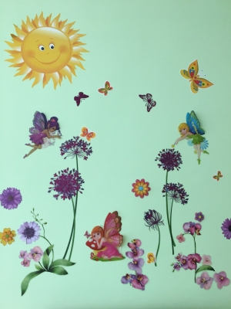
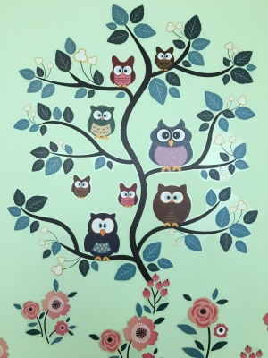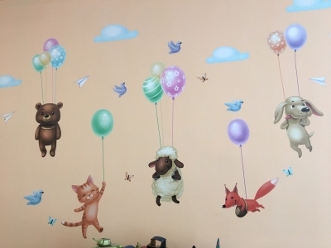

Выставки детских работ в центриках творчества.

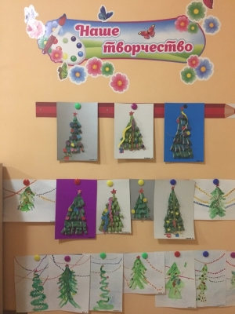
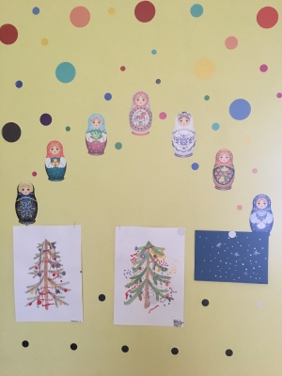

Изостудия «Цветные ладошки».

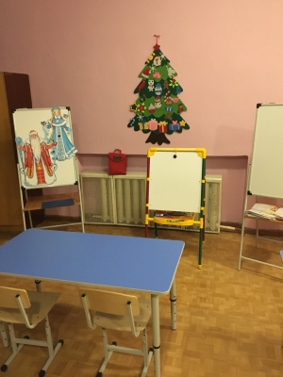
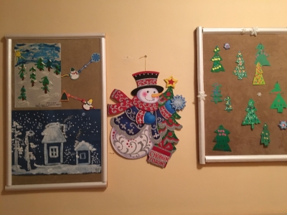

Музыкальный зал.

